**Hướng dẫn cài đặt chữ ký số**

1. Cách cài chữ ký số:

* Đầu tiên phải cài tools của VNPT Plugin trên trang chủ của hệ thống

+ Truy cập vào link: <https://qlvb.lamdong.gov.vn/>, sau đó chọn vào **Bộ cài Plug-in** như hình

+ Kéo xuống dưới và chọn bộ cài đặt **VNPT Plugin 1.0.4.8**

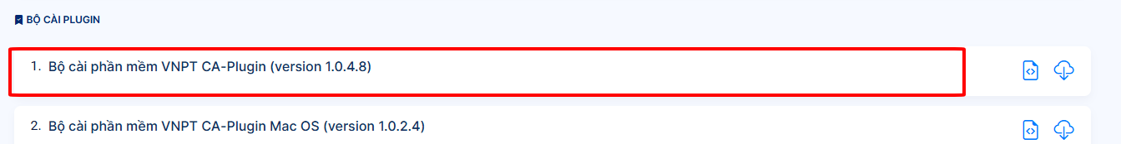

* Tiếp theo truy cập vào link của Ban cơ yếu: <https://dichvucong.ca.gov.vn/page/taitainguyen/PM> , sau đó chọn mục 1 tải drive về và cài đặt

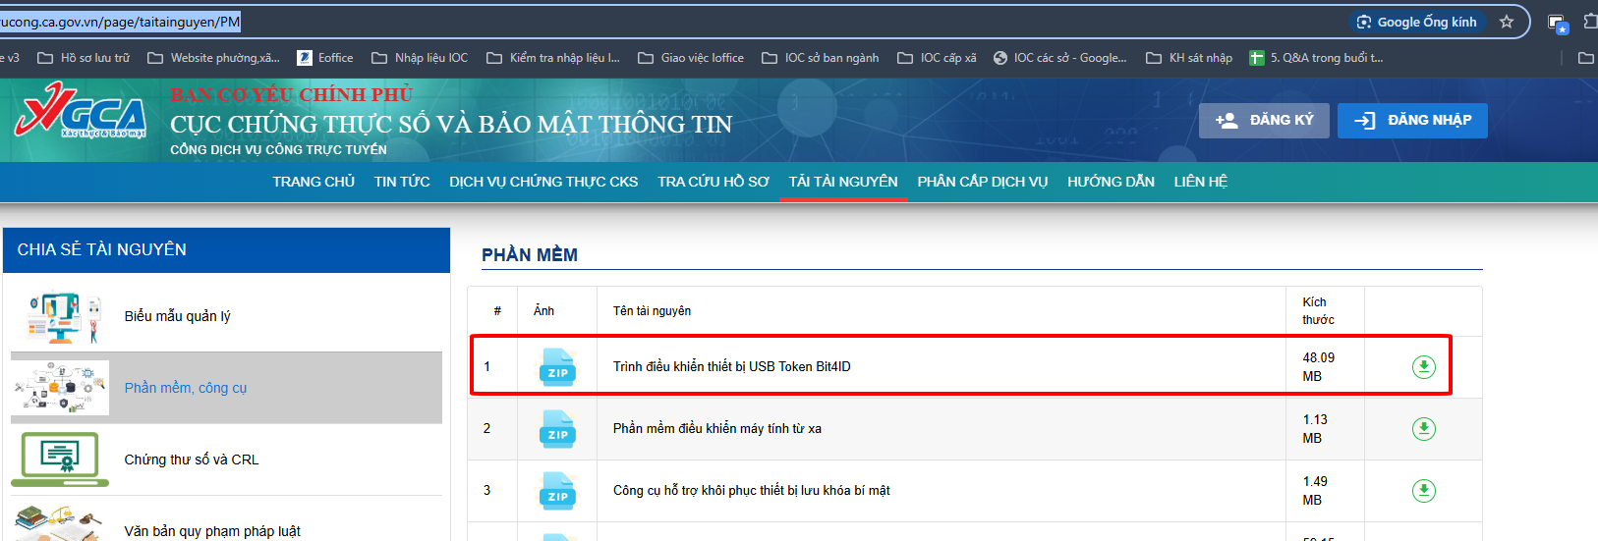

1. Cách đưa chữ ký lãnh đạo và con dấu của cơ quan lên hệ thống

* Đưa chữ ký của lãnh đạo lên hệ thống:

+ Khi lãnh đạo cung cấp file hình chữ ký hoặc ký ra giấy chụp hình lại, sau đó truy cập vào trang: <https://clippingmagic.com/> để xóa phông trắng chữ ký

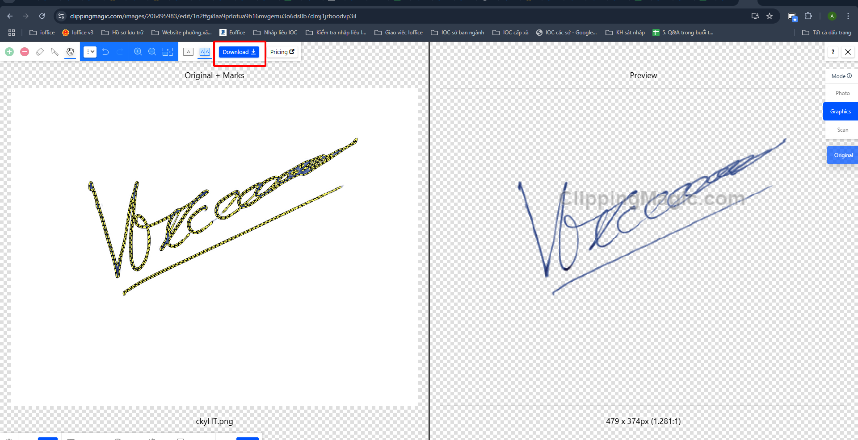

+ Sau đó tải file hình chữ ký đã xóa phông về máy

+ Đăng nhập tài khoản ioffice của lãnh đạo -> vào mục Thông tin cá nhân -> chọn mục Ảnh chữ ký và up file hình vừa tải về lên

* Tương tự với tài khoản văn thư cũng làm y như vậy mà thay bằng hình con dấu của cơ quan